Практическая работа №2
Тема: «Определение показателей безотказности системы»
Цель: научиться разрабатывать программу на языке C# с использованием Windows Forms в Visual Studio для определения и анализа показателей безотказности системы, а также освоить основные методы вычисления и отображения соответствующих показателей в прикладной программе.

Ход работы
Выполненная работа предоставлена на рисунках 1.1 – 1.3:
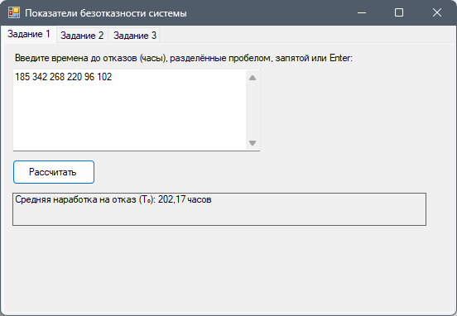
Рисунок 1.1
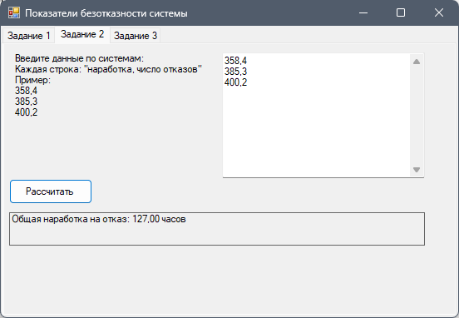
Рисунок 1.2

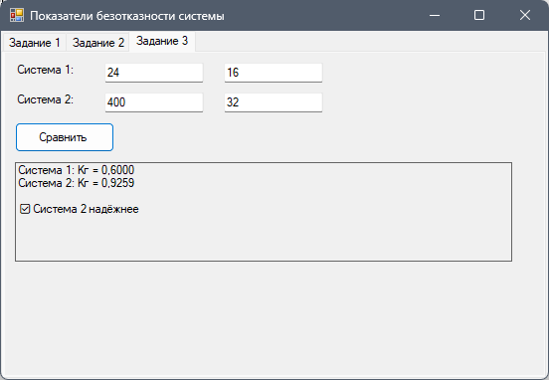
Рисунок 1.3

ЛИСТИНГ КОДА
Form1
using System;
using System.Linq;
using System.Windows.Forms;

namespace pr_2
{
public partial class Form1 : Form
{
public Form1()
{
InitializeComponent();
}
private void btnCalc1_Click(object sender, EventArgs e)
{
try
{
var values = txtTimes1.Text.Split(new[] { ' ', ',', ';', '\r', '\n' }, StringSplitOptions.RemoveEmptyEntries);
if (values.Length == 0)
{
MessageBox.Show("Введите времена до отказов.", "Ошибка", MessageBoxButtons.OK, MessageBoxIcon.Warning);
return;
}

double sum = values.Sum(v => double.Parse(v));
double mtbf = sum / values.Length;
lblResult1.Text = $"Средняя наработка на отказ (T₀): {mtbf:F2} часов";
}
catch (Exception ex)
{
MessageBox.Show($"Ошибка: {ex.Message}", "Ошибка", MessageBoxButtons.OK, MessageBoxIcon.Error);
}
}

private void btnCalc2_Click(object sender, EventArgs e)
{
try
{
var lines = txtSystems2.Lines.Where(l => !string.IsNullOrWhiteSpace(l)).ToArray();
if (lines.Length == 0)
{
MessageBox.Show("Введите данные по системам: \"наработка,число отказов\".", "Ошибка", MessageBoxButtons.OK, MessageBoxIcon.Warning);
return;
}

double totalWork = 0;
int totalFailures = 0;

foreach (var line in lines)
{
var parts = line.Split(',', (char)StringSplitOptions.RemoveEmptyEntries);
if (parts.Length != 2)
throw new FormatException($"Неверный формат: \"{line}\"");

double work = double.Parse(parts[0].Trim());
int failures = int.Parse(parts[1].Trim());

totalWork += work;
totalFailures += failures;
}

if (totalFailures == 0)
{
MessageBox.Show("Общее число отказов = 0 — расчёт невозможен.", "Ошибка", MessageBoxButtons.OK, MessageBoxIcon.Warning);
return;
}

double mtbf = totalWork / totalFailures;
lblResult2.Text = $"Общая наработка на отказ: {mtbf:F2} часов";
}
catch (Exception ex)
{
MessageBox.Show($"Ошибка: {ex.Message}", "Ошибка", MessageBoxButtons.OK, MessageBoxIcon.Error);
}
}

private void btnCalc3_Click(object sender, EventArgs e)
{
try
{
double t0_1 = double.Parse(txtT0_1.Text);
double tv_1 = double.Parse(txtTv_1.Text);
double t0_2 = double.Parse(txtT0_2.Text);
double tv_2 = double.Parse(txtTv_2.Text);

if (t0_1 <= 0 || t0_2 <= 0)
throw new ArgumentException("Время работы должно быть > 0");

double kg1 = t0_1 / (t0_1 + tv_1);
double kg2 = t0_2 / (t0_2 + tv_2);

string res = $"Система 1: Kг = {kg1:F4}\nСистема 2: Kг = {kg2:F4}\n\n";
res += kg1 > kg2 ? "✅ Система 1 надёжнее" : "✅ Система 2 надёжнее";
lblResult3.Text = res;
}
catch (Exception ex)
{
MessageBox.Show($"Ошибка: {ex.Message}", "Ошибка", MessageBoxButtons.OK, MessageBoxIcon.Error);
}
}
}
}

